课时6 机械能和内能的相互转化
［课堂巩固］
- 用下图所示的方法可以探究做功是否能够改变物体的内能：
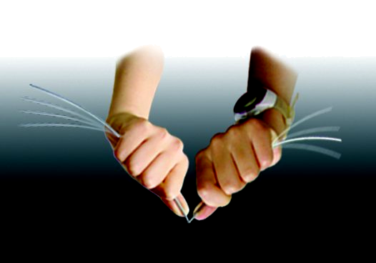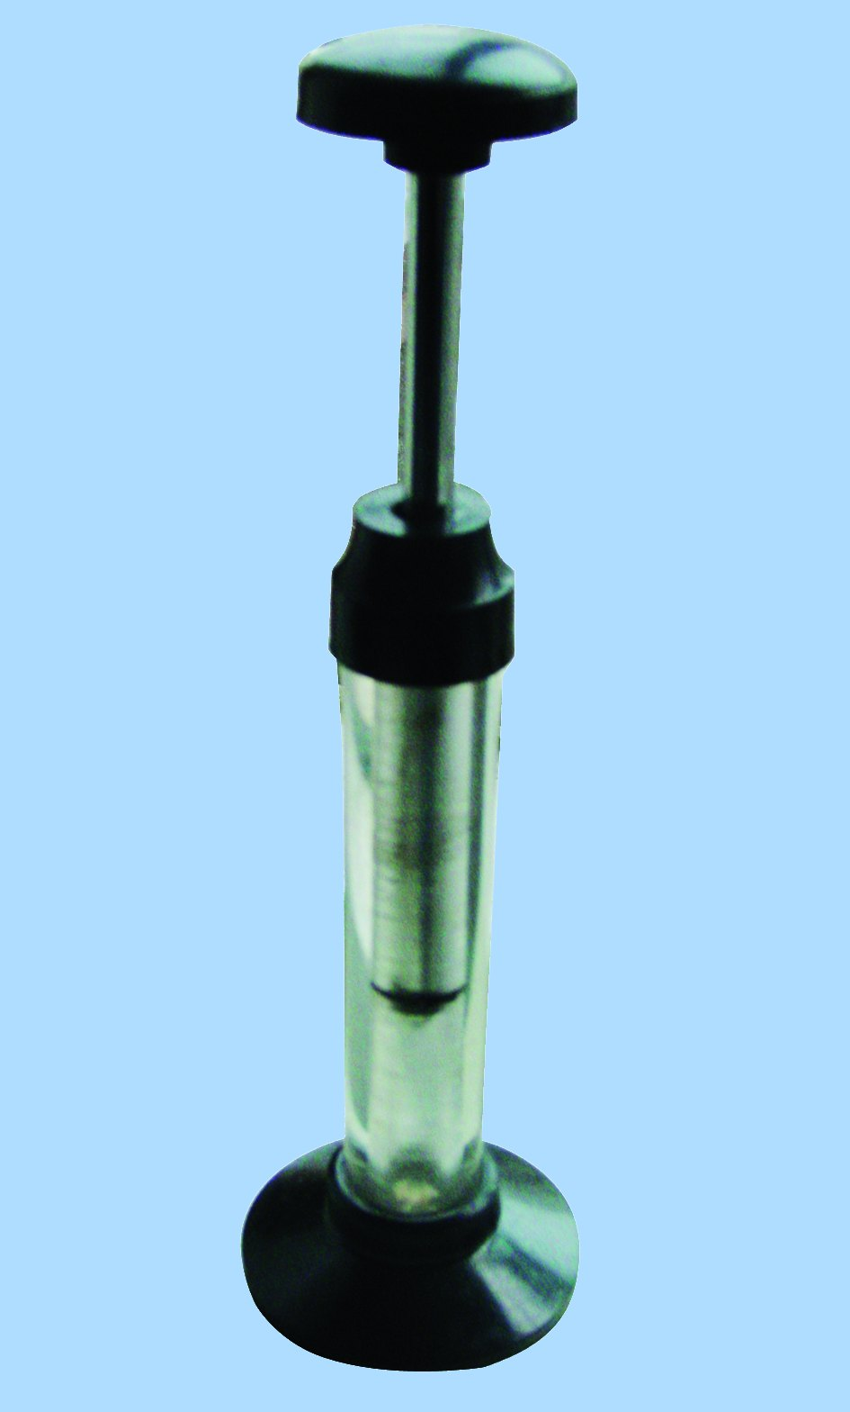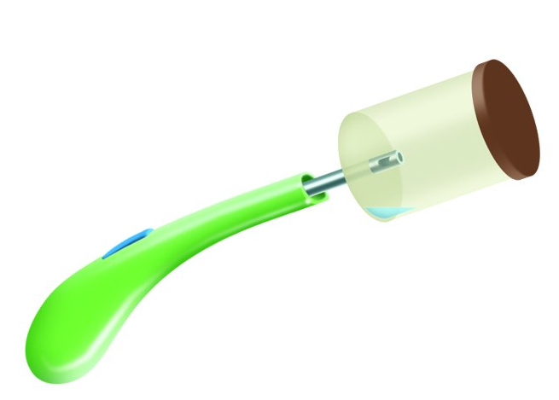
图12.6.1 图12.6.2 图12..6.3
如图12.6.1，将手中的铁丝同一位置快速地弯折十余次，用手指触摸一被弯折的部位，会感觉到弯折部位的＿＿＿＿升高，表明铁丝的内能＿＿＿＿；如图12.6.2，在厚壁的玻璃筒底部放一小撮干燥的棉絮，用力将活塞压下，我们会看到：棉絮＿＿＿＿＿了，这表明用力压下活塞时，玻璃筒内的温度＿＿＿＿＿并达到棉絮的＿＿＿＿＿，所以出现了我们所看到的现象。
上述的这两个现象都说明了＿＿＿＿＿＿是改变物体内能的另一种方式。用能量的观点来分析上述的两个现象，我们发现，用这种方法改变物体的内能时，能量是在＿＿能和＿＿＿＿＿能之间相互转化的。
- 如图12.6.3所示，在透明塑料盒的底部钻一个孔，将电子式火花发生器的放电针管紧紧地塞进孔中，打开塑料盒盖，向盒中滴入数滴酒精，再将盒盖盖紧，然后揿动电火花发生器的按钮。这时我们可以看到，盒盖＿＿＿＿＿＿＿＿＿，同时听到“呯”的一声响。在此过程中，酒精燃烧后产生的燃气对＿＿＿＿＿做功，燃气的＿＿＿＿能减少，转化为＿＿＿的＿＿＿＿能。
3. 以下现象中，由内能转化为其他形式能的现象是 （ ）
A. 刀在磨刀石上被磨得发烫 B. 用电熨斗熨衣服
C. 雨滴从高空下落时温度会升高
D. 被加热的试管中的水蒸气膨胀做功，把管塞推出管口
4. 我国发射的宇宙飞船在完成任务后，返回地面指定地点，宇宙飞船在下落到地面附近时，由于空气阻力作用做匀速直线运动，则宇宙飞船在匀速下降的过程中，它的（ ）
A. 动能不变，势能减小，内能增大 B. 动能不变，势能增大，内能减小
C. 动能减小，势能不变，内能增大 D. 动能增大，势能减小，内能不变
5. 下列现象中，利用做功使物体内能增加的是 （ ）
A. 铁块放在炉火中烧红了 B. 烧开水时，壶盖被水蒸气顶起来
C. 木工用锯锯木条时，锯条发烫 D. 冬天，人们在太阳光下取暖
6. 下面的例子中有物体的内能转化为机械的过程是 （ ）
A. 冬天里人在阳光下晒太阳 B. 用酒精灯加热杯中的水
C. 热水里加进冷水 D. 热水瓶的塞子自动弹起
7. 下列事例中，属于机械能转化成内能的是 （ ）
A. 火药气体把子弹从枪膛中射出
B. 电流通过白炽灯发光 C. 古人用钻木的方法取火
D. 用酒精灯加热烧杯里的水
8. 下面关于能量转化的说法中错误的是 （ ）
A. 用砂轮磨刀时，刀的温度升高了，内能转化为机械能
B. 陨石进入大气层成为流星时，机械能转化为内能
C. 壶中的水沸腾时，壶盖不停地跳动，水蒸气的内能转化为壶盖的机械能
D. 用打气筒给车胎打气时，筒内空气的内能转移到筒上，使筒壁温度升高
［课后提升］
9. 下列各种说法中错误的是
A. 热传递改变物体的内能是不同形式能的相互转化
B. 做功改变物体的内能是不同形式的能的相互转化
C. 各种形式的能量在一定条件下都可以转化为内能
D. 能量在转化和转移的过程会有能量的损失，但自然界中能量的总量是守恒的
10. 如图所示，在薄壁金属圆筒内注入少量乙醚，塞上塞子，用一根绳子在金属圆筒外壁缠绕1－2圈。然后按图中箭头所指的方向来回拉动绳子。
（1）猜测可能会发生的现象；
（2）解释发生上述现象的原因。
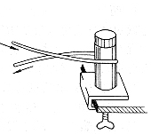
11.用锯锯木头，每分钟拉锯15次，每次移动0.6 m，人拉锯的作用力是150 N，如果拉锯时所做的功有70%转化为内能，那么2 min木头增加的内能是多少？

课时7 热机 燃料的热值
[课堂巩固]
1. 常说的燃料是指在燃烧时能够提供__________的物质.燃料的燃烧是一种______变化,在燃料燃烧的过程中，燃料的__________能转化为_________能,也就是通常所说的释放出____________.
2. 据燃料的状态不同,可以将燃料分为__________燃料,如煤油、汽油等等；________燃料,如木柴、煤炭等； 燃料，如氢气、天然气等。由于燃料的成分不同，所以相同质量的不同燃料在完全燃烧时放出的热量是 的。
3. 的某种燃料在 时放出的热量，叫做这种燃料的热值。
4. 碳的热值是3.0×10⁷/kg，读作 ，它表示完全燃烧4.0千克的焦碳能够放出的热是 焦。
5. 燃料在燃烧时放出的热量与 、 、 都有关。
6. 如图12.8.1所示，是一种用 做燃料的内燃机，也就是 机。这是因为它的汽缸顶部有一个 。这个装置在 冲程末， 冲程初产生 ，使汽缸内的燃料燃烧起来。
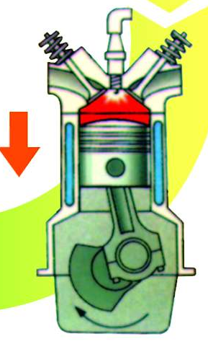图12.8.1
7. 四冲程内燃机在它的一个工作循环中，要顺次完成 、 、 、
四个冲程。在 冲程中，机械能转化成内能；把燃料释放的内能转化为机械能的冲程是 冲程。
8. 各种热机都是利用 来做功的机器，热机是把 能转化成
能的机器。
9. 将一瓶酒精用去三分之二，则剩余部分酒精的密度、比热容和热值 （ ）
A. 都变为原来的三分之一 B. 密度、比热容不变，热值变为原来的三分之一
C. 都不变 D. 热值不变，密度、比热容变为原来的三分之一
10. 通常情况下，一个三口之家使用燃料的月消耗量最少的燃料的是 （ ）
A．燃烧值为1.2×10⁷焦/千克的木材
B．燃烧值为3.4×10⁷焦/千克的煤
C．燃烧值为7.1×10⁷焦/千克的液化气
D．一样多
11. 下列说法正确的是 （ ）
A．燃烧值大的燃料比燃烧值小的燃料完全燃烧时放出的热量多
B．柴油机工作时，燃料燃烧每放出1焦的热量就可得到1焦的机械能
C．热机的效率越大，它的功率就越大
D．柴油机的效率一般比汽油机高，就是说完成相同的有用功，柴油机所用燃料完全燃烧放出能量比汽油机少
12. 热机甲的效率比热机乙的效率大，这句话的意思是 （ ）
A．甲的功率比乙的功率大
B．甲在单位时间内烧的燃料比乙少
C．甲比乙能做更多的功
D．甲对燃料燃烧释放的热能的利用率比乙高
［课后提升］
13. 一台柴油机的转速为2400R/min，则在1s内柴油机对外做功的次数是 （ ）
A. 2400次 B. 1200次 C. 40次 D. 20次
14. 四冲程的内燃机只有做功冲程燃气对外做功，其余三个冲程的运转要依靠（ ）
A. 活塞的惯性 B. 飞轮的惯性 C. 曲轴的惯性 D. 连杆的惯性
15. 在热机工作过程中的各类能量损失中 （ ）
A. 散热损失的热量最多 B. 燃料不完全燃烧带走的热量最多
C. 克服摩擦损失的能量最多 D. 废气带走的能量最多
16. 将下列几种热机按效率从大到小的顺序正确排列的是 （ ）
A. 汽油机、柴油机、蒸汽机
B. 蒸汽机、汽油机、柴油机
C. 柴油机、汽油机、蒸汽机
D. 汽油机、蒸汽机、柴油机
17. 1t水在烈日照射下，温度升高20℃岮吸收了多少热量？这些热量相当于完全燃烧多少kg的天然气放出的热量？（天然气的热值是4.4×10⁷J/kg）

18. 随着“西气东输”工程的实施，我们江苏地区已经有不少城市使用天然气取代煤气和液化石油气。请根据你所学的物理知识，并查找相关资料，谈谈这样做有什么好处？

